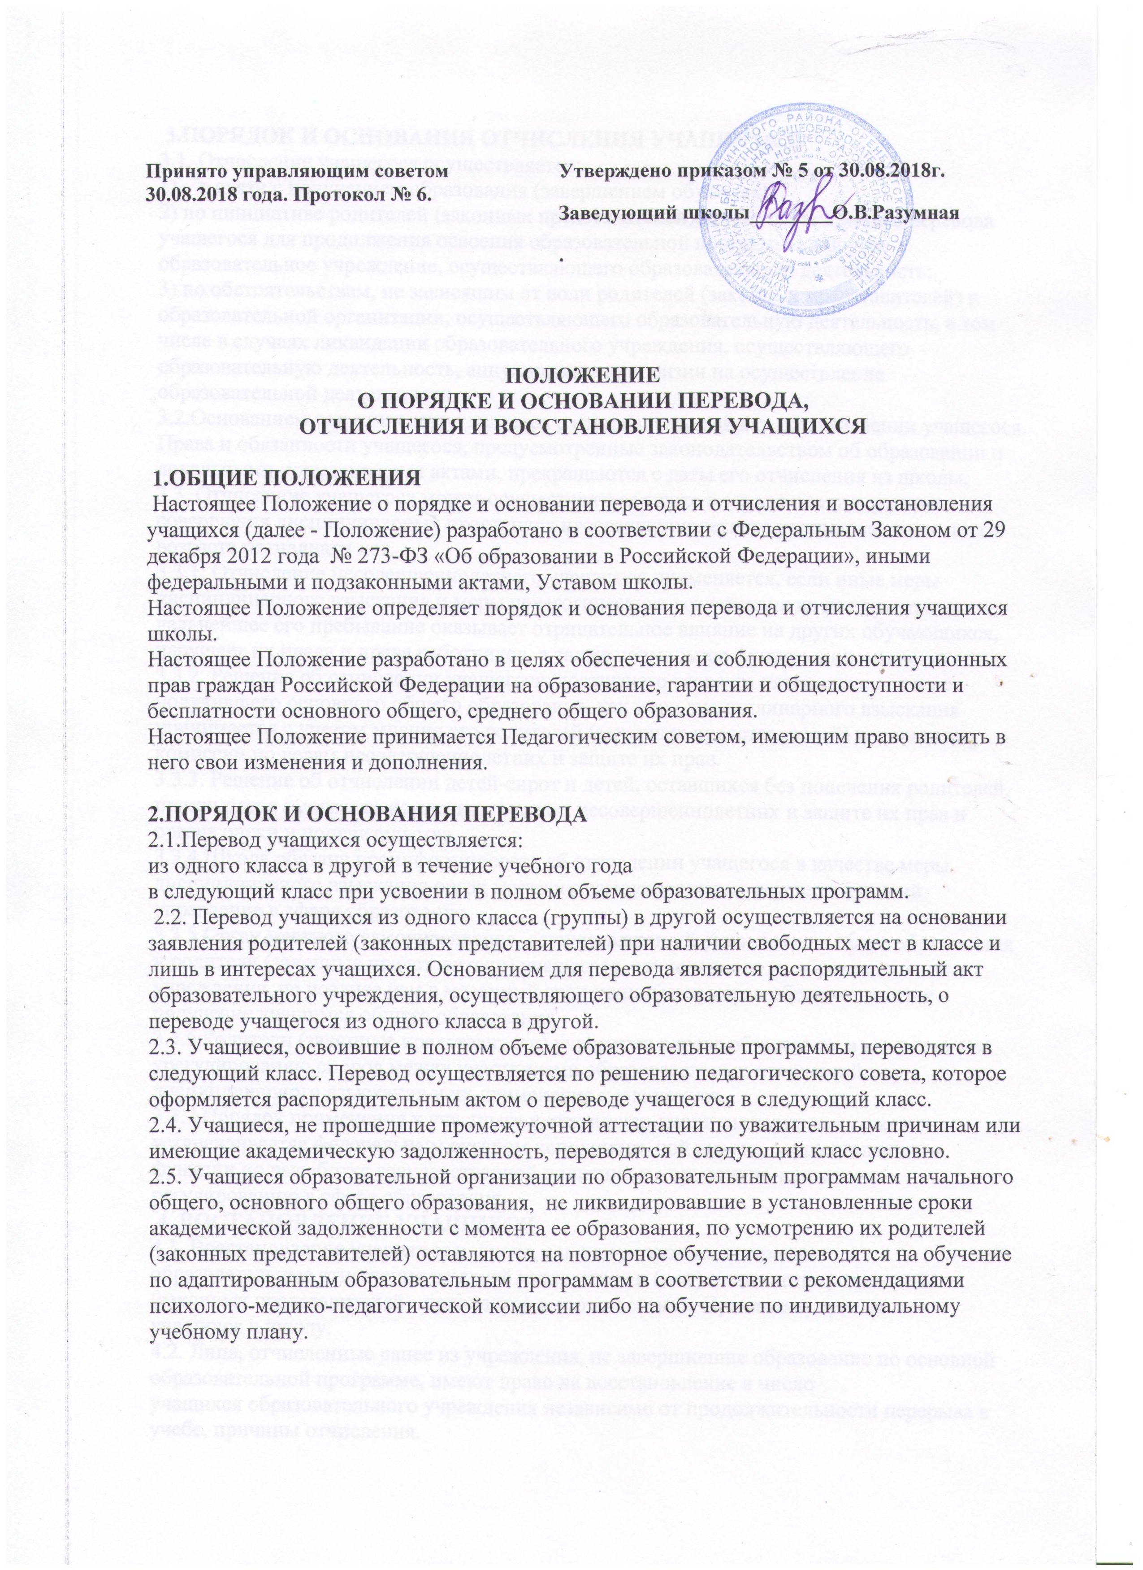
Принято управляющим советом 30.08.2018 года. Протокол № 6. | Утверждено приказом № 5 от 30.08.2018г.  Заведующий школы________О.В.Разумная
 | .

ПОЛОЖЕНИЕ
О ПОРЯДКЕ И ОСНОВАНИИ ПЕРЕВОДА,
ОТЧИСЛЕНИЯ И ВОССТАНОВЛЕНИЯ УЧАЩИХСЯ

1.ОБЩИЕ ПОЛОЖЕНИЯ
Настоящее Положение о порядке и основании перевода и отчисления и восстановления учащихся (далее - Положение) разработано в соответствии с Федеральным Законом от 29 декабря 2012 года № 273-ФЗ «Об образовании в Российской Федерации», иными федеральными и подзаконными актами, Уставом школы.
Настоящее Положение определяет порядок и основания перевода и отчисления учащихся школы.
Настоящее Положение разработано в целях обеспечения и соблюдения конституционных прав граждан Российской Федерации на образование, гарантии и общедоступности и бесплатности основного общего, среднего общего образования.
Настоящее Положение принимается Педагогическим советом, имеющим право вносить в него свои изменения и дополнения.

2.ПОРЯДОК И ОСНОВАНИЯ ПЕРЕВОДА
2.1.Перевод учащихся осуществляется:
из одного класса в другой в течение учебного года
в следующий класс при усвоении в полном объеме образовательных программ.
2.2. Перевод учащихся из одного класса (группы) в другой осуществляется на основании заявления родителей (законных представителей) при наличии свободных мест в классе и лишь в интересах учащихся. Основанием для перевода является распорядительный акт образовательного учреждения, осуществляющего образовательную деятельность, о переводе учащегося из одного класса в другой.
2.3. Учащиеся, освоившие в полном объеме образовательные программы, переводятся в следующий класс. Перевод осуществляется по решению педагогического совета, которое оформляется распорядительным актом о переводе учащегося в следующий класс.
2.4. Учащиеся, не прошедшие промежуточной аттестации по уважительным причинам или имеющие академическую задолженность, переводятся в следующий класс условно.
2.5. Учащиеся образовательной организации по образовательным программам начального общего, основного общего образования, не ликвидировавшие в установленные сроки академической задолженности с момента ее образования, по усмотрению их родителей (законных представителей) оставляются на повторное обучение, переводятся на обучение по адаптированным образовательным программам в соответствии с рекомендациями психолого-медико-педагогической комиссии либо на обучение по индивидуальному учебному плану.

3.ПОРЯДОК И ОСНОВАНИЯ ОТЧИСЛЕНИЯ УЧАЩЕГОСЯ
3.1. Отчисление учащегося осуществляется:
1) в связи с получением образования (завершением обучения);
2) по инициативе родителей (законных представителей), в том числе в случае перевода учащегося для продолжения освоения образовательной программы в другое образовательное учреждение, осуществляющего образовательную деятельность;
3) по обстоятельствам, не зависящим от воли родителей (законных представителей) и образовательной организации, осуществляющего образовательную деятельность, в том числе в случаях ликвидации образовательного учреждения, осуществляющего образовательную деятельность, аннулирования лицензии на осуществление образовательной деятельности.
3.2.Основанием для отчисления является распорядительный акт об отчислении учащегося.
Права и обязанности учащегося, предусмотренные законодательством об образовании и локальными нормативными актами, прекращаются с даты его отчисления из школы.
3.3. Отчисление учащегося может осуществляться также в случае неоднократного совершения дисциплинарных проступков несовершеннолетнего учащегося, достигшего возраста пятнадцати лет.
3.3.1. Отчисление несовершеннолетнего учащегося применяется, если иные меры дисциплинарного взыскания и меры педагогического воздействия не дали результата и дальнейшее его пребывание оказывает отрицательное влияние на других обучающихся, нарушает их права и права работников, а также нормальное функционирование школы.
3.3.2. Решение об отчислении учащегося, достигшего возраста пятнадцати лет и не получившего основного общего образования, как мера дисциплинарного взыскания принимается с учетом мнения его родителей (законных представителей) и с согласия комиссии по делам несовершеннолетних и защите их прав.
3.3.3. Решение об отчислении детей-сирот и детей, оставшихся без попечения родителей, принимается с согласия комиссии по делам несовершеннолетних и защите их прав и органа опеки и попечительства.
3.3.4.Школа обязана проинформировать об отчислении учащегося в качестве меры дисциплинарного взыскания орган местного самоуправления, осуществляющий управление в сфере образования.
3.3.5.Орган местного самоуправления, осуществляющий управление в сфере образования и родители (законные представители) учащегося, отчисленного из образовательного учреждения, не позднее чем в месячный срок принимают меры, обеспечивающие получение учащимся общего образования.
3.3.6.Родители (законные представители) учащегося вправе обжаловать в комиссии по урегулированию споров между участниками образовательных отношений меры дисциплинарного взыскания и их применение к учащемуся.
3.3.7.Порядок применения к учащимся и снятия мер дисциплинарного взыскания устанавливается федеральным органом исполнительной власти, осуществляющим функции по выработке государственной политики и нормативно-правовому регулированию в сфере образования.
4. ВОСТАНОВЛЕНИЕ УЧАЩИХСЯ
4.1. Восстановление учащегося в школе, если он досрочно прекратил
образовательные отношения по своей инициативе и (или) инициативе родителей
(законных представителей), проводится в соответствии с Правилами приема
учащихся в школу.
4.2. Лица, отчисленные ранее из учреждения, не завершившие образование по основной образовательной программе, имеют право на восстановление в число
учащихся образовательного учреждения независимо от продолжительности перерыва в учебе, причины отчисления.

4.3. Право на восстановление в учреждение имеют лица, не достигшие возраста
восемнадцати лет.
4.4. Восстановление лиц в число учащихся учреждения осуществляется только на
свободные места.
4.5. Восстановление учащегося производится на основании личного заявления
родителей (законных представителей) на имя директора учреждения.
4.6. Решение о восстановлении учащегося принимает директор учреждения и
оформляется соответствующим приказом.
4.7. При восстановлении в учреждение заместитель директора по учебно-воспитательной работе устанавливает порядок и сроки ликвидации академической задолженности (при наличии таковой).
4.8. Учащимся, восстановленным в учреждении и успешно прошедшим
государственную (итоговую) аттестацию, выдается государственный документ об образовании установленного образца.

